班別:資傳三A 姓名:徐偉倫 學號:410416223

GitHub url:

請先寫上姓名學號,將word 檔繳交到e-learning.

以C#設計一個可加註解的多媒體電子書的UI,如下

<https://www.youtube.com/watch?v=FhUs-6b8EE8&feature=youtu.be>

假設圖片目錄中所有的圖即電子書的內容。每個功能請貼最簡的程式碼，與結果截圖。

\* Project 名稱以B 開頭後加學號

\*必需上傳github,能成功compile 與run 才計分。

1. 如何以程式將圖片目錄所有的圖依一定順序,記錄在一個list 中。
2. 顯示第一張圖。
3. 預先規劃１０個按鈕圖示，如何讓圖示自動編排？
4. 製作二個按鈕,下頁上頁分別會取下一張與上一張圖。
5. 製作畫筆的按鈕，點選後可在圖片上繪圖標記。
6. 製作紅綠兩色的按鈕，點紅色即繪出紅色的筆，點綠色即繪出綠色的筆。
7. 製作粗細二個按鈕，點選後可改變筆的粗細。要能與上面共同工作。即至少有四種組合，紅粗，紅細，綠粗，綠細。
8. 製作一橡皮擦的按鈕，點選後可擦掉已繪製的筆觸。
9. 設計一個按鈕，按下後UI 變成浮動的視窗。可隨意調整視窗的位置。
10. 如果視窗位置在下半部，UI的按鈕自動橫排，反之自動直排。

顯示第一張圖。

製作二個按鈕,下頁上頁分別會取下一張與上一張圖。

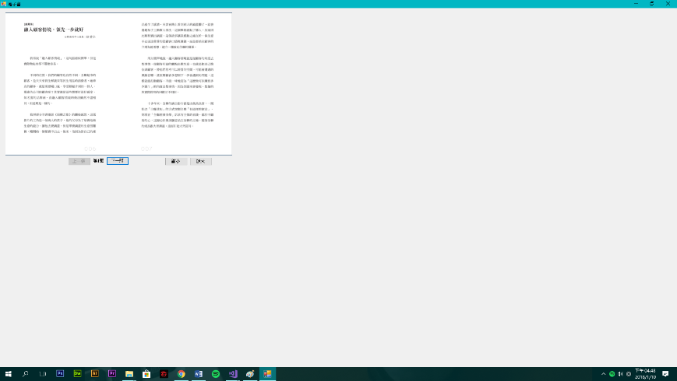

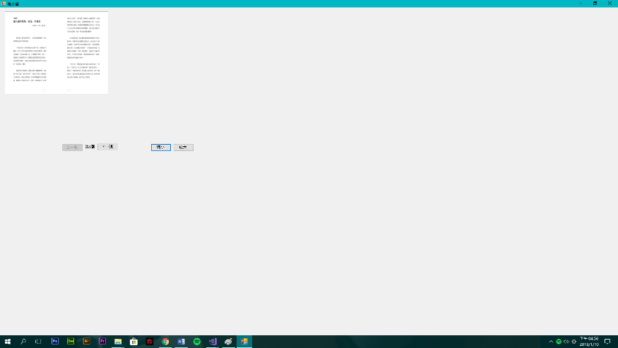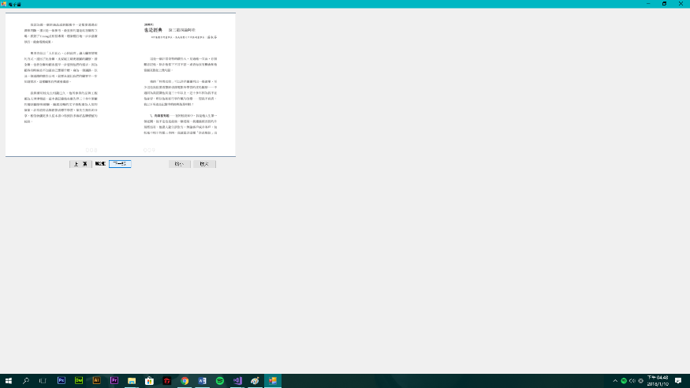

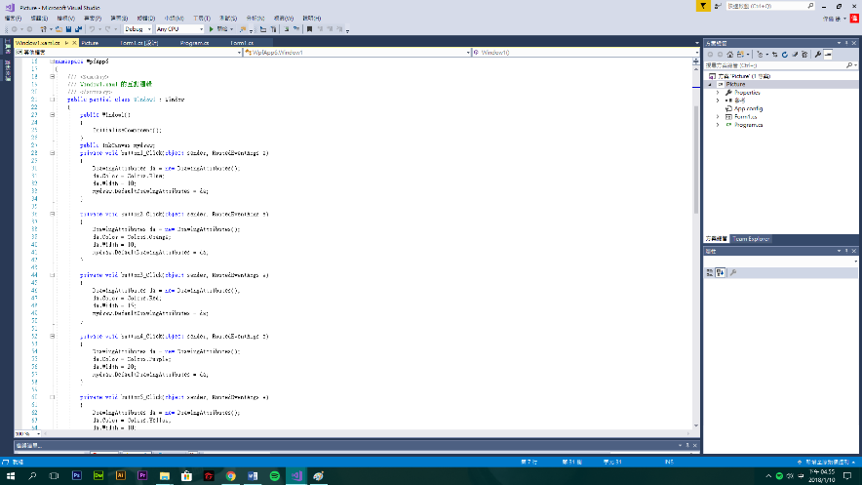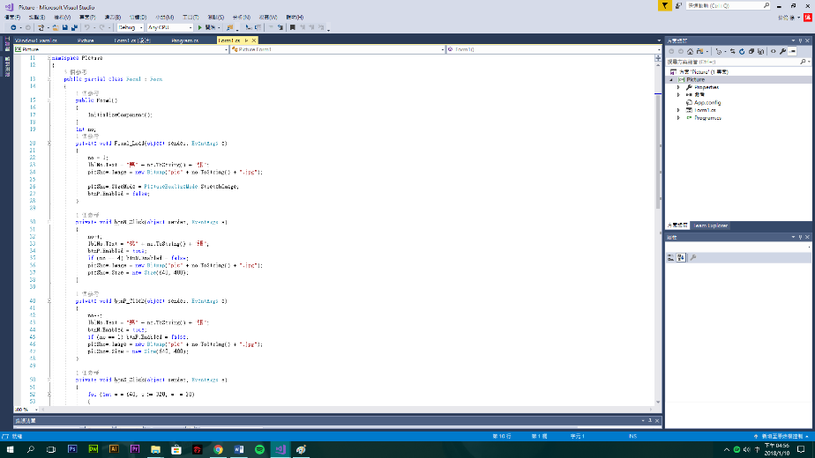

製作畫筆的按鈕，點選後可在圖片上繪圖標記。

製作紅綠兩色的按鈕，點紅色即繪出紅色的筆，點綠色即繪出綠色的筆。

製作粗細二個按鈕，點選後可改變筆的粗細。要能與上面共同工作。即至少有四種組合，紅粗，紅細，綠粗，綠細。

